**9-мм Пистолет Стечкина-Авраамова ПСА**

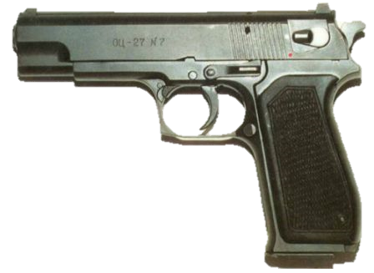

*Рисунок 1 – ОЦ-27 «Бердыш» вид слева*

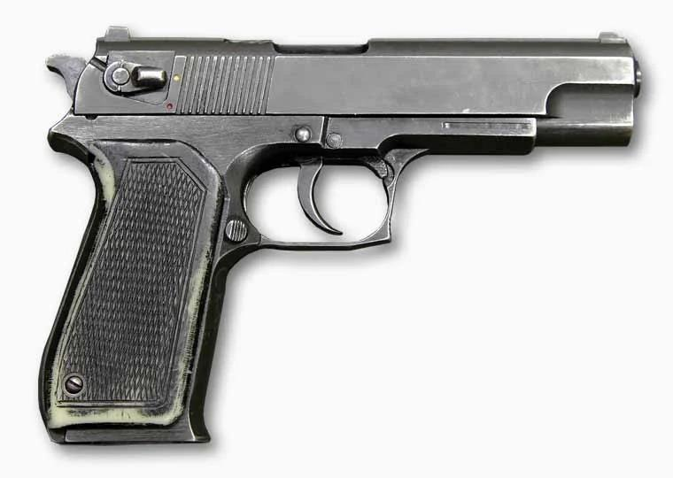

*Рисунок 2 – ОЦ-27 «Бердыш» вид справа*

ПСА, он же ОЦ-27 «Бердыш», разработан И. Я. Стечкиным и Б. В. Авраамовым в тульском ЦКИБ СОО в 1994 году. В 2002 году пистолет был принят на вооружения в основном для подразделений МВД РФ. Имеет различные версии: ОЦ-27-2 под патрон 9×19 и ОЦ-27-7 под патрон 7,62×25.

|  |  |
| --- | --- |
| ТТХ | |
| Патрон | 9×18 |
| Ёмкость магазина | 15 патрон |
| Прицельная дальность | 50 м |
| Начальная скорость пули | 320 м/с |
| Масса с магазином без патронов | 0,93 кг |
| Общая длина | 200 мм |
| Общая высота | 143 мм |
| Общая ширина | 35 мм |
| Длина ствола | 125 мм |
| Тип автоматики | Отдача свободного затвора |